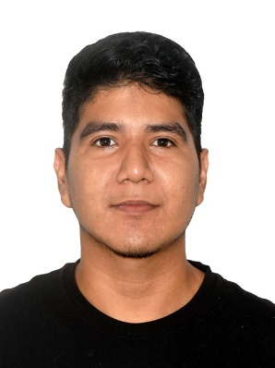
MARIO JHAZIEL CORTEZ CORTES
Sistemas Computacionales
Desarrollador Frontend y móvil apasionado por la creación de aplicaciones modernas, escalables y eficientes. Tengo experiencia desarrollando proyectos web y móviles utilizando React, Next.tsx, React Native, TypeScript y Firebase, participando tanto en frontend como backend. Me caracterizo por adaptarme a nuevas tecnologías.
🎓 FORMACIÓN ACADÉMICA
2021- 2025
ING. Sistemas Computacionales | Universidad Español Campus Diamante| Universidad Privada.
2018 – 2021
Técnico Programador | CECYTEG 04 Coloso Acapulco.
2019 – Nunca se para de aprender
Udemy | Udemy
💼 EXPERIENCIA PROFESIONAL
2025 - Actualidad
Frontend & móvil Developer | Proyecto abierto por un grupo de Políticos.: reporteurbano.mx
Desarrollé una aplicación web y móvil llamada Reporte Urbano utilizando React, Next.tsx, React Native, Expo, Redux y Firebase. Incluye dashboards administrativos, autenticación, mapas interactivos, sistema de reportes y APIs REST.
- Desarrollé la app móvil con React Native, con acceso a cámara y geolocalización para la captura de reportes.
- Integré Firebase Authentication y Firestore para autenticación y base de datos en tiempo real.
- Implementé Redux Toolkit para el manejo global de estado.
- Desarrollé dashboards administrativos y sistemas de reportes.
- Consumí e integré APIs REST.
- Integré mapas interactivos con Leaflet, Google Maps API Places y OpenCage.
Enero 2025
Frontend Developer | Iglesia Pentelcostal: ipnjfiladelfia.com
Desarrollé un CMS y la página principal institucional utilizando Next.tsx, TypeScript, Redux, Material UI y Firebase, con panel de administración, autenticación y manejo de imágenes y contenido.
- Desarrollé el CMS administrativo en Next.tsx y TypeScript para la gestión de contenido institucional.
- Implementé autenticación segura con Firebase Authentication y manejo de permisos de usuarios.
- Desarrollé paneles administrativos responsivos con Material UI y Redux Toolkit.
- Integré Firestore y Firebase Storage para almacenamiento de información e imágenes.
- Optimicé el consumo de APIs REST y el manejo global de estado.
Una parte de lo ultimo en lo que he trabajado, cuento con más experiencia

- FRONTEND
- HTML5
- CSS3
- JAVASCRIPT
- REACT
- REDUX
- REACT NATIVE
- NEXT TSX
- TYPESCRIPT
- FIREBASE
- GOOGLE MAPS
- LEAFLET
- BOOTSTRAP
- MATERIAL UI
- GIT Y GITHUB

- ESPAÑOL
- INGLES A2, FORMACIÓN EN CURSO
- VISUAL STUDIO
- POSTMAN
- THUNDER CLIENT
- TERMINAL

🗹
Habilidades y Conocimientos

Celular: 7445288302

mariojhaziel25@gmail.com
C ALLE JOLUCHUCA MZ 73 LT 18 715B FRACC COSTA DORADA 39906 ACAPULCO DE JUAREZ, GRO,

🏠

INFORMACIÓN PERSONAL
🗣
Idiomas y Software

